Тема. “Путешествие в страну “Азбукия ”
Цель. Формировать интерес к получению знаний.
Задачи:
- закреплять умение интонационно выделять звук в слове, различать твёрдые и мягкие согласные, читать по слогам;
- развивать сообразительность, мышление, творчество.

Материал: “билеты” на поезд, головоломки “Составь слог”, “Прочитай слово”, “Два колодца”, “Заборчик”;
кубики с буквами – М, Р, Т, К, Л, С, Н, З, В, А, О, У, Ы, И; ребусы – “Занавес”, “Подарок”, “Подушка”, “Вера”, “Вова”, “Витрина”, “Нотка”, “Ткани”;
Ход занятия.
Воспитатель. Хотите попутешествовать на поезде? Тогда нужно купить билеты, только с билетом разрешается посадка. Работают три кассы. В первой кассе могут купить билет дети, в имени которых 2 слога, во 2-ой кассе – 3 слога; а в 3-ей кассе – 4 слога.
Очень быстро закончились билеты в первых двух кассах, а как быть другим. Редко встречаются длинные имена, в которых было бы 4 слога. Дети также хотят путешествовать, да вагон один еще свободен. Как быть? (Варианты ответов). Правильно, нужно назвать ласково “Серёженька” или полным именем Катерина. Занимайте места в своём вагоне и отправляемся.
Воспитатель. Я предлагаю попутешествовать по стране “Азбукия“. Согласны?
Дети встают “паровозиком ” и чу-чу… поезд отправляется.
– Наш поезд будет следовать с остановками.
- А вот и первая станция. Кто же здесь живет? Может узнать об этом нам поможет конверт?
Воспитатель вынимает загадки и задание, читает.
Воспитатель. Кто здесь живёт, узнаете, если отгадаете загадки; первые звуки отгадок и есть имена жителей станции:
- Не зверь, не птица
Носок, как спица.
Летит – кричит,
Сядет – молчит (комар)
Дети определяют первый звук в отгадке [к]
- Всех я вовремя бужу,
Хоть часов не завожу (петух) – [п’]
- Зимой спит,
Летом ульи ворошит (медведь)-[м’]
- Непоседа пёстрая,
Птица длиннохвостая,
Птица говорливая,
Самая болтливая (сорока )-[c]
Воспитатель. Кто же жители этой станции? Правильно, звуки. А здесь ещё приписка. Молодцы, правильно угадали, наша станция – “Звуковая ”. Отправляемся дальше.
Между остановками дети могут петь песни, читать стихи, рассказывать анекдоты,…не останавливая поезда.
Воспитатель. Длинный путь мы уже проделали, немного утомились, давайте сойдем на остановке “Словарная ”. Да и пить к тому же захотелось. А вот и колодцы. Но… подождите, ребята, нам предлагают вначале выполнить 3 задания, как обычно в сказке, а затем только напиться.
- * “Составь слог, а затем слово”
- * “Прочитай слова”
- * “Два колодца”
Дети выполняют задания.
Воспитатель. Теперь можете напиться и - в путь! …Расскажите, что вы видите из своего вагона?
Дети рассказывают.
Воспитатель. А что это такое? Да там что-то написано! Это, кажется, дремучий лес.
Поезд замедляет ход, дети читают “Заборчик”**.
Воспитатель. Здесь почему-то страшновато останавливаться, а вот и станция “Кривых зеркал”.
- Помните, мы читали о “королевстве кривых зеркал”. Там всё наоборот. И на этой станции тоже. Убедитесь сами. Прочитайте предложение. А теперь прочитайте его справа налево.
А роза упала на лапу Азора.
- Составьте схему к этому предложению, вы можете взять её с собой, чтобы помнить о том, что существуют такие интересные предложения и слова.

.
Дети могут поиграть в игру “Скажи наоборот”, стоя в кругу, у водящего - мяч (на усмотрение воспитателя)
Воспитатель. Мы находимся в волшебной стране, и я предлагаю волшебные кубики, которые помогут составить самое длинное слово.
После всех игр собираются в обратный путь.
Воспитатель. Но наш поезд не может отправиться назад, пока не будут решены ***ребусы: (“Занавес”, “Подарок”, “Подушка”, “Вера”, “Вова”, “Витрина”, “Нитка”).
Дети решают ребусы по 3-4 человека, индивидуально.
Решив все ребусы, можно отправляться в обратный путь.
Воспитатель. До свиданья, страна “Азбукия”!

P.S.
* “Составь слог и придумай с ним слово”
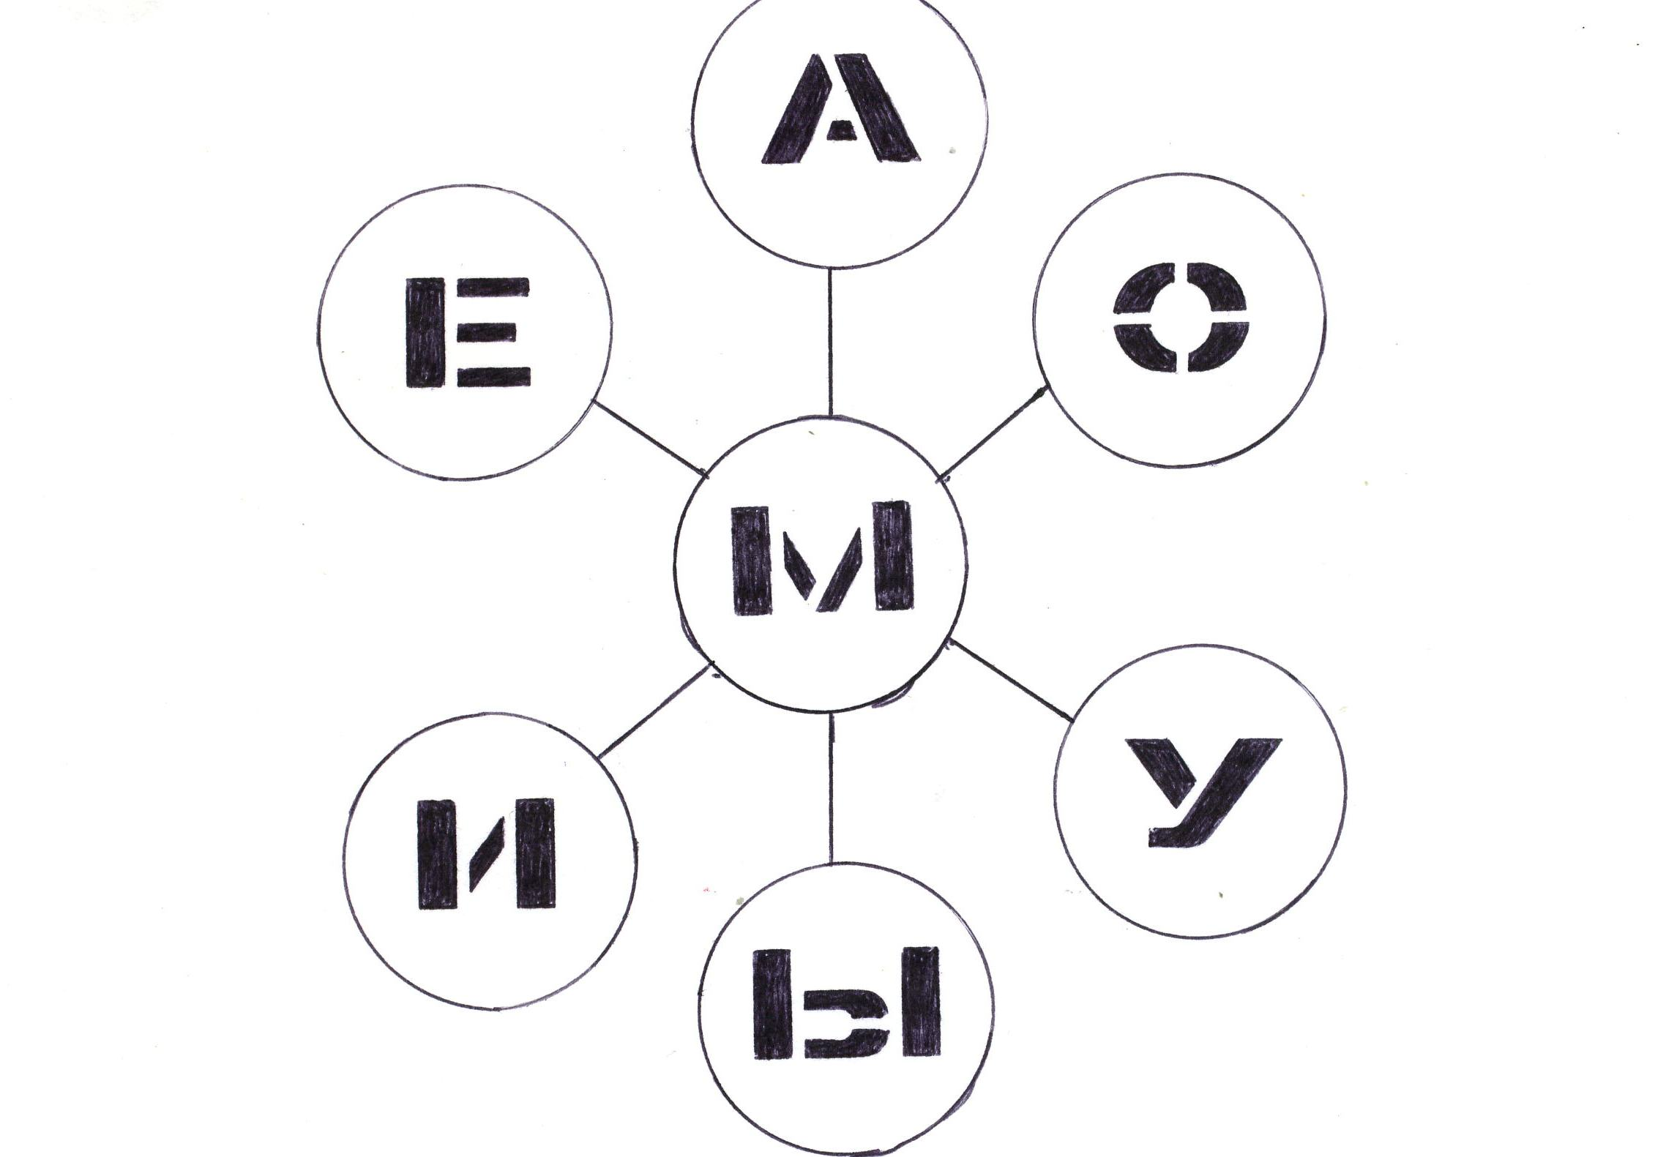

* “Два колодца”
Указание: выбери ведро, чтобы буква, написанная на нём, подошла к тем, которые есть на колодце.

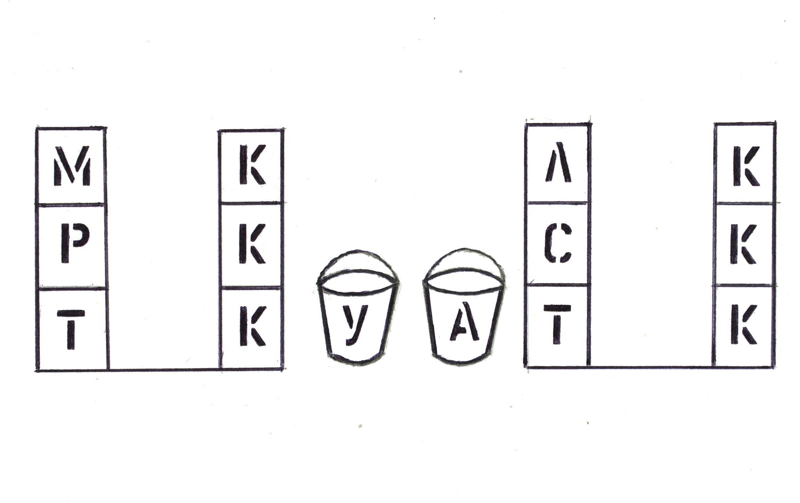

* “Прочитай слова”
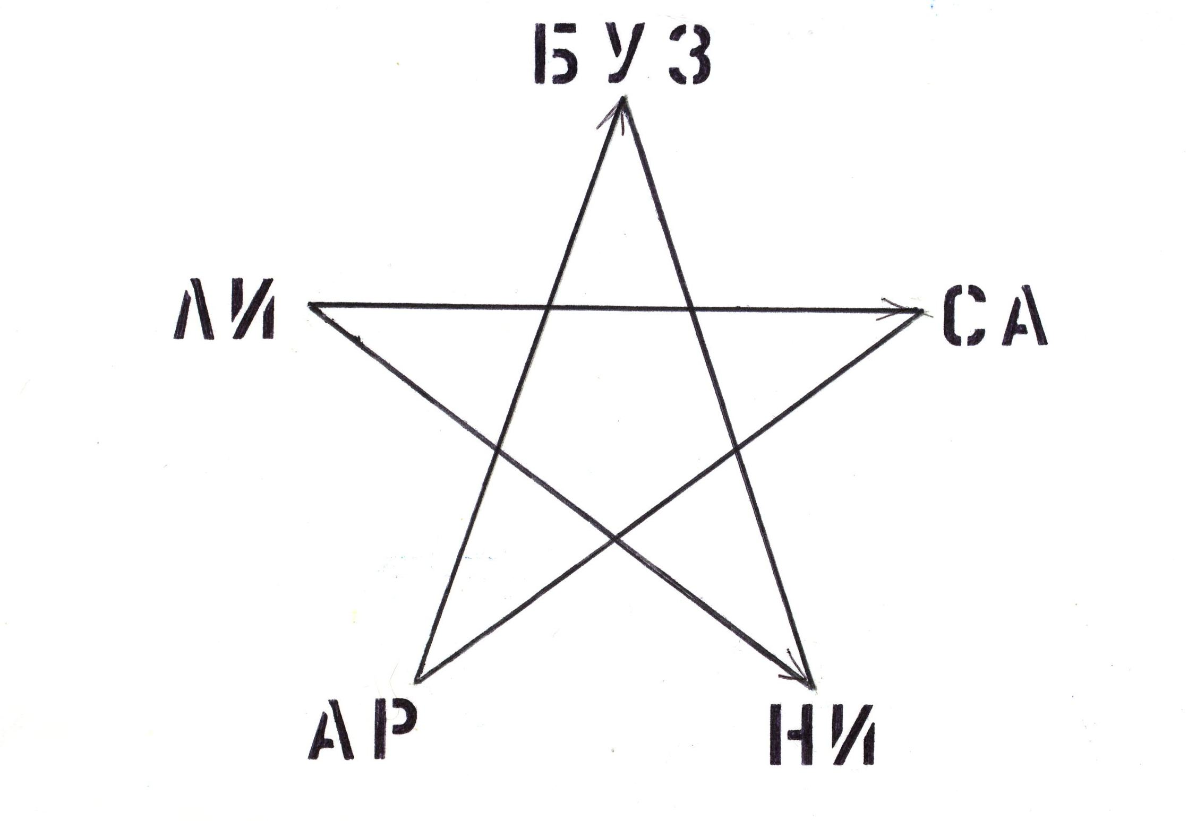

** “Заборчик”

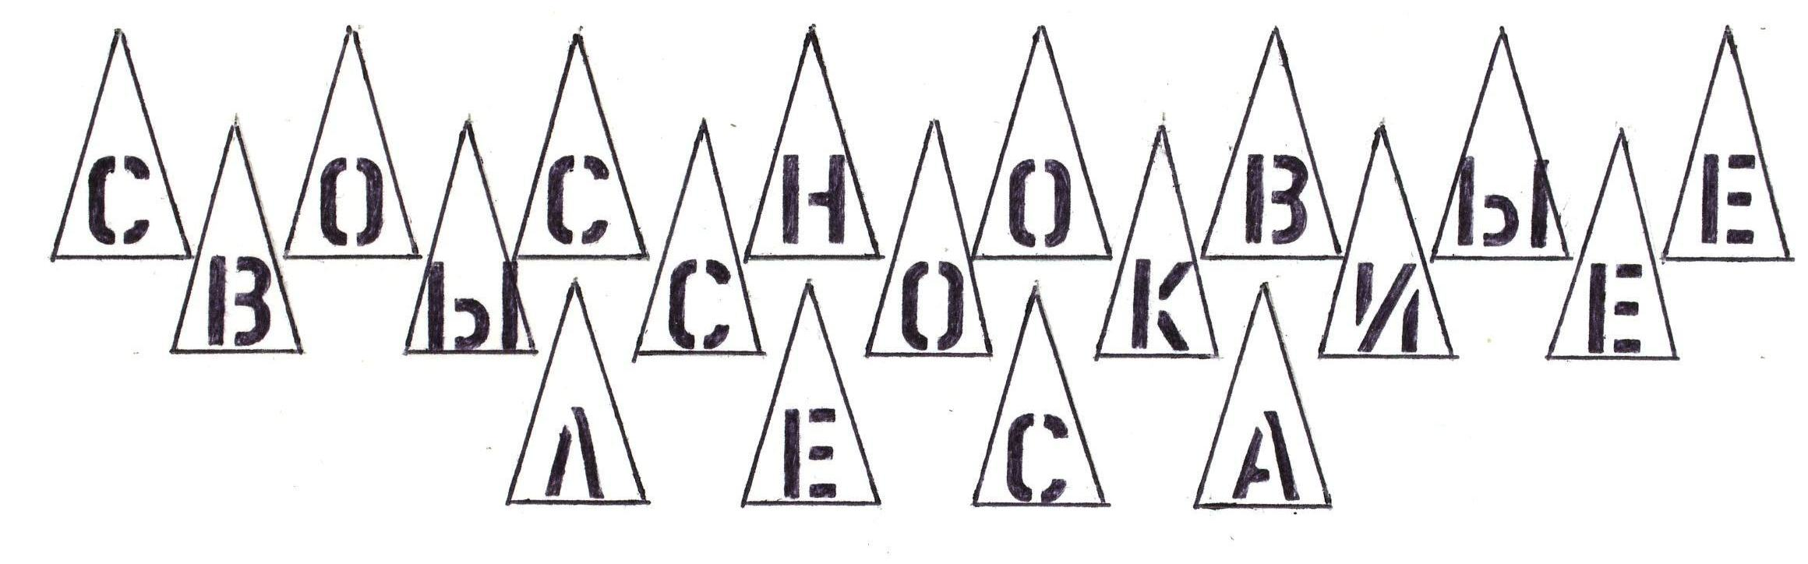

*** Ребусы
1.Занавес 2.Подарок 3. Подушка
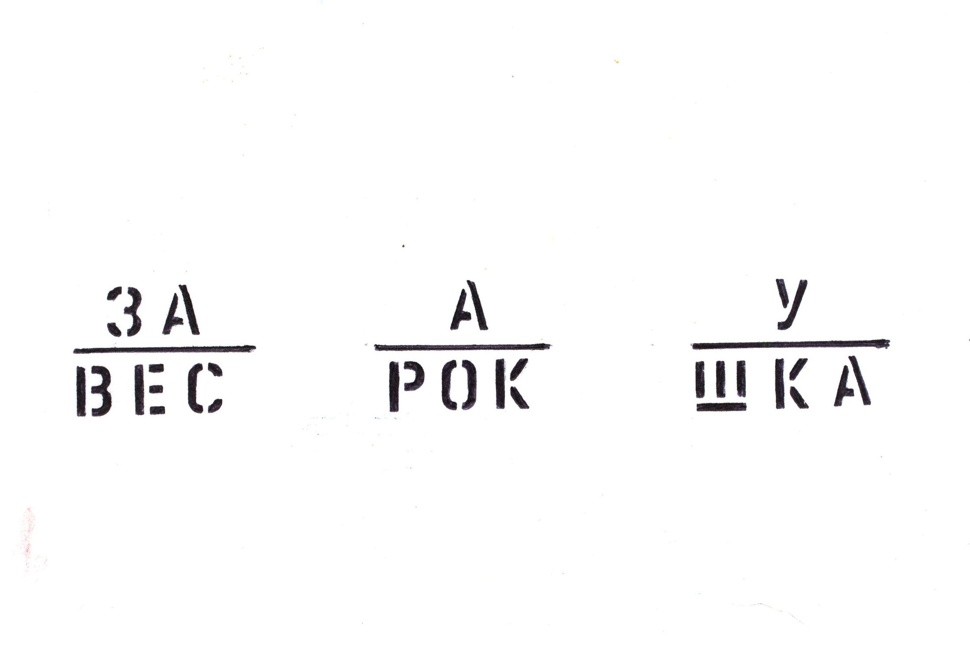

1.Вера 2.Вова 3.Витрина 4.Ткани 5.Нотка
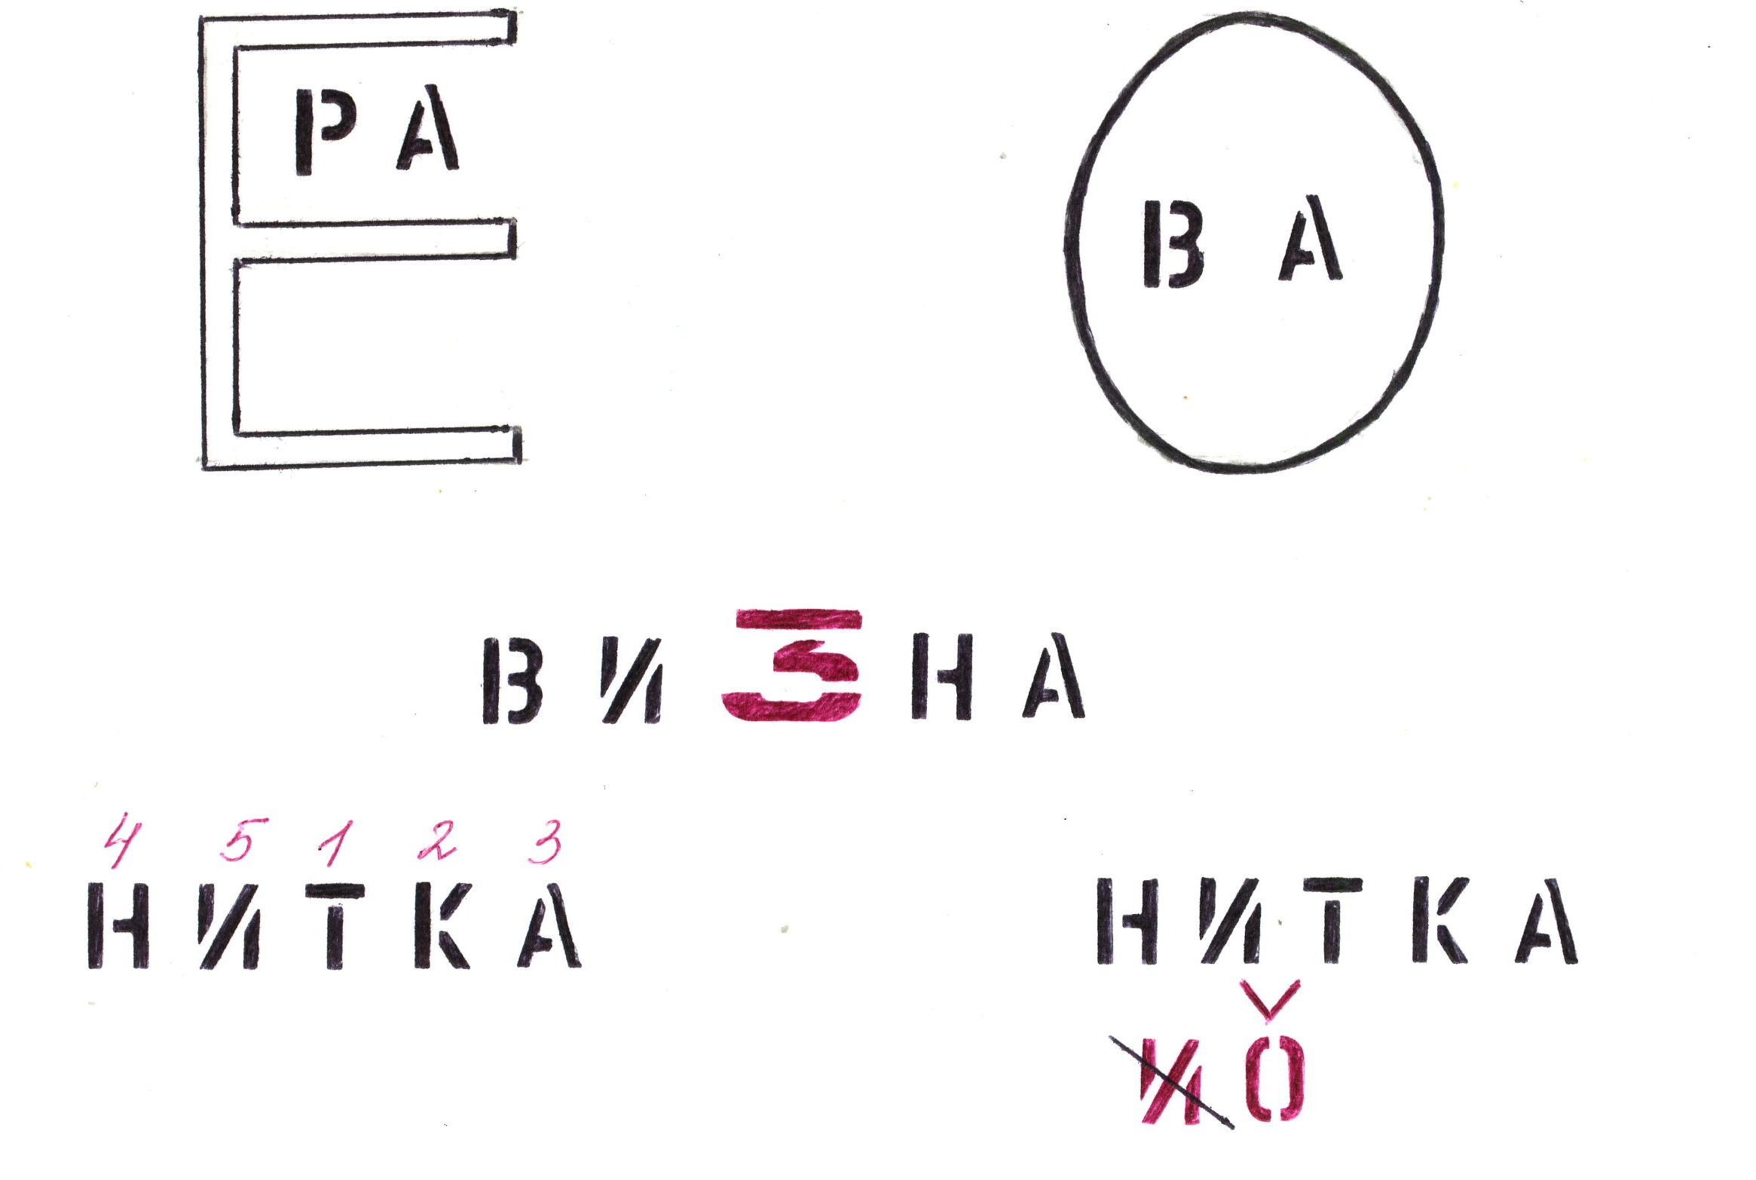

Билеты

